DJ08471 Guzzle

Věk: 6 - 99 let | Počet hráčů: 2 | Délka hry: 15 min.
Obsah hry: 2 sady se 41 dílky k sestavení chobotnice. 1 sada - hlava chobotnice, 8 konců chapadel + 16 dílků se 2 východy + 16 dílků se 4 východy.

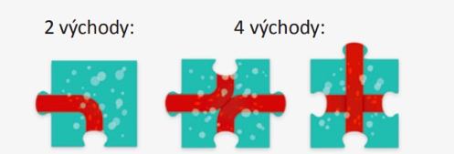

Princip hry: Logická skládací hra. Hráči soutěží, kdo dříve sestaví celou chobotnici.
Příprava na hru: Před začátkem hry se hráči dohodnou na stupni obtížnosti – ta se určuje podle počtu dílků se 4 východy. Každý hráč si vezme sadu 41 dílků (stejné barvy jako chobotnice
Jakmile si oba hráči zvolí úroveň, mohou začít sestavovat chobotnici. Ve chvíli, kdy jeden z hráčů složil svou chobotnici – hra se zastaví a probíhá kontrola: Počet dílků se 4 východy, které hráč použil a zda je chobotnice kompletní (chobotnice musí mít všech 8 konců chapadel), dílky se 2 nebo 4 východy nesmí mít žádné nenapojené části, nesmí se objevit žádné smyčky, tj. chapadla, která nenavazují na hlavu chobotnice.
Pokud kontrola proběhla v pořádku, hráč tuto hru vyhrává, chobotnice se rozloží a může se začít na novo

Úroveň obtížnosti: závisí na počtu dílků se 4 východy, které je potřeba použít:
Úroveň 1: 2 dílky se 4 východy
Úroveň 2: 4 dílky se 4 východy
Úroveň 3: 6 dílků se 4 východy
Úroveň 4: 8 dílků se 4 východy
Úroveň 5: 10 dílků se 4 východy
Úroveň 6: 12 dílků se 4 východy
Úroveň 7: 14 dílků se 4 východy
Úroveň 8: 16 dílků se 4 východy

Poznámka: Úroveň obtížnosti je možno stanovit pro každého hráče zvlášť podle toho, jak je hráč zdatný.

Varianta: Hra se dá hrát také tak, že hráči se pokusí co nejdříve sestavit model chobotnice na základě následujících zadání.

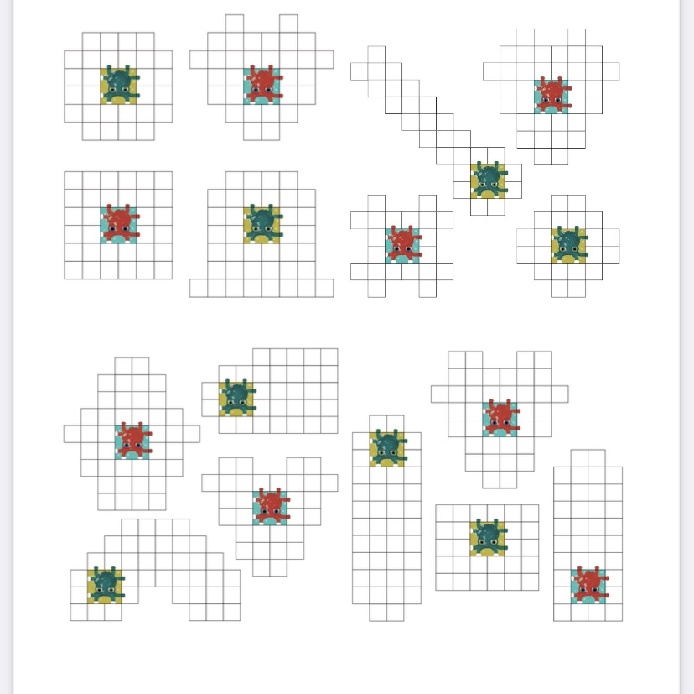

Jakmile si jeden z hráčů myslí, že stavbu dokončil, hra se zastaví a opět probíhá kontrola a to, 1. zda byl sestaven požadovaný tvar, 2. zda je chobotnice kompletní.
Pokud je vše v pořádku, hráč se stává vítězem této hry, chobotnice se opět rozloží a může se hrát znovu.
Konec hry: Vítězí hráč, který vyhrál 3 kola hry.
Tip: Pro lepší přehlednost při hře je vhodné si roztřídit dílky podle typu, tj. chapadla k sobě, dílky s východy k sobě. Hlavu chobotnice si každý hráč položí před sebe.

